福州大学外国语学院日语系
毕业论文格式规范
2011年9月14日修订
（一）论文：
论文部分包括（按装订顺序）
一、封面(内外封面)
二、摘要(中日文)
三、目录(中日文)
四、正文
五、注
六、参考文献
七、谢辞(中日文)

（二） 论文部分具体要求（按装订顺序）

一、封面
① 所有空白，字体统一居中
- 题目：封面标题日文在上，中文在下
日文：3号，MS 明朝，加粗
中文：3号，“黑体”字体
- 学生姓名、专业：4号，宋体
- 学号、年级、日期：4号，Times New Roman（半角状态下输入）
⑤ 主体论文封面日期――打印上去。
- 封面没有页眉和页码。
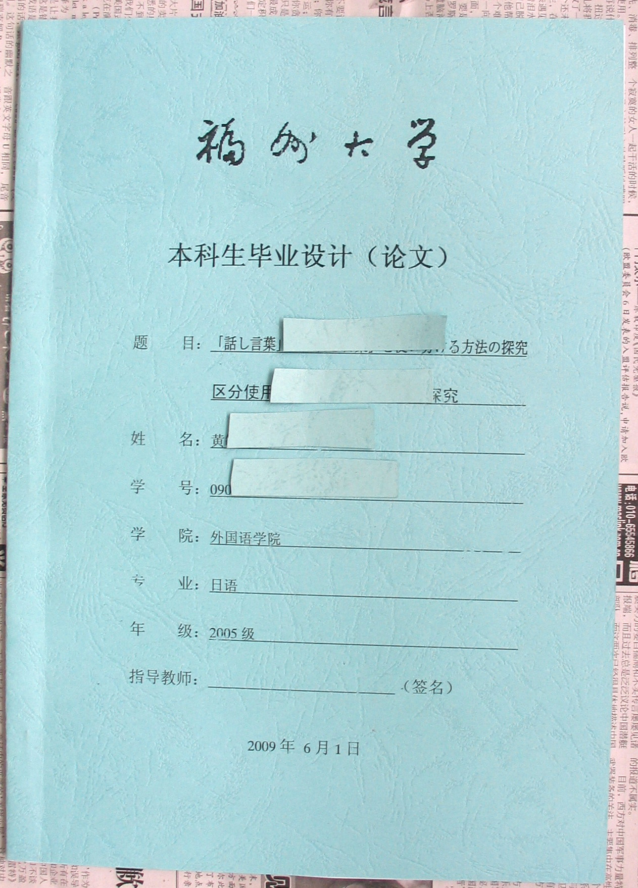
外封面

注意：需要有指导教师签名一栏
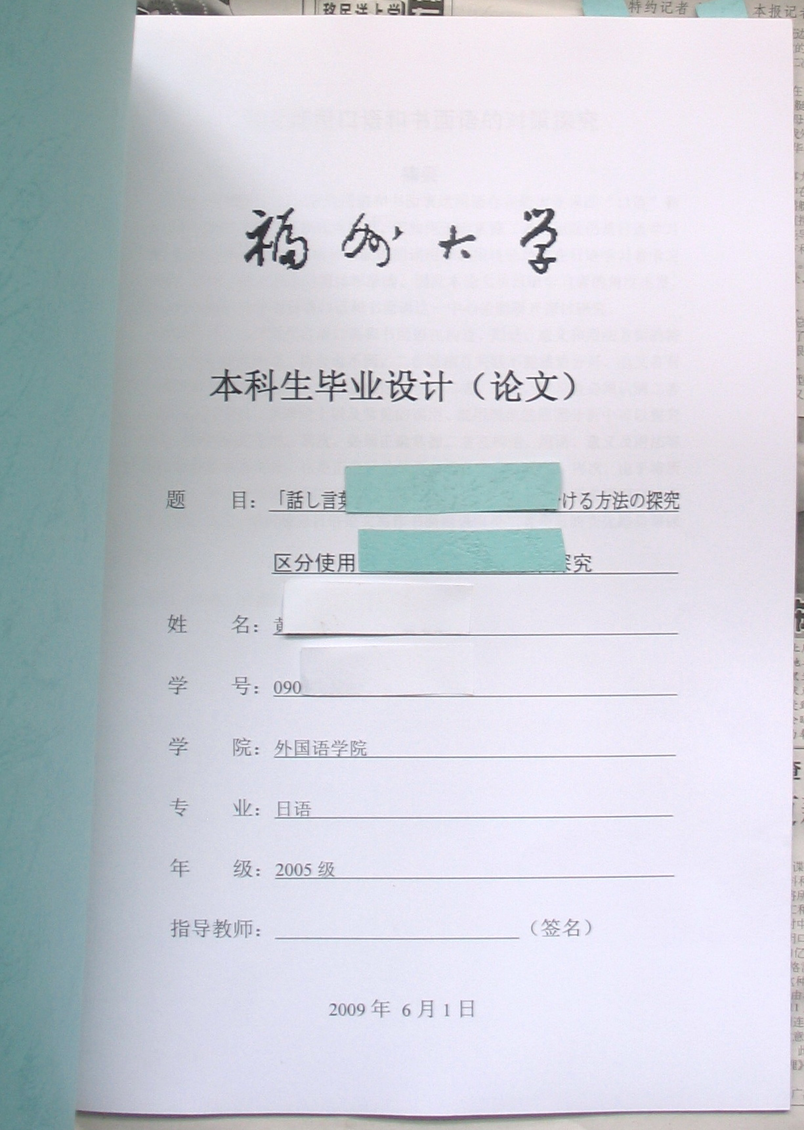

内封面

二、摘要
①中文摘要在前，日文摘要在后。
两篇摘要都没有页眉和页码。
②中文摘要： 论文题目：小2，“黑体”字体
“摘要”二字，居中，4号“黑体”字体（教务处规定）
摘要内容：小4，宋体，字数500-600字，限一页
关键词：小4，“黑体”字体，用逗号（“；”）隔开
摘要和关键词之间空两行
中文行距参看教务处规定：正文段落和标题一律取“固定行间距20pt”。

日文摘要：论文题目 ――4号，明朝，加粗
“要旨” ――小4，明朝，加粗，居中
要旨内容 ――五号，明朝，字数600字左右，限一页
“キーワード” ――内容与中文相对应，五号，明朝，加粗，
用日语逗号隔开（即“、”号）
要旨和キーワード之间空两行

三、目录

中文目录在前，日文目录在后
两篇目录都没有页眉和页码。
目录标号从引言开始，到参考文献结束。文中标题与页码之间，用实点连接。
注意：はじめに――译成“ 引言”
おわりに――译成“结语”
目录按顺序包括：引言 本文 结语 注 参考文献 谢辞（中日文） 如下例：

目录

一、引言 1
二、妖怪的角色化 2
三、妖怪的增殖 4
1.创作妖怪的增殖 4
2.幽灵系妖怪的增殖 5
四、妖怪出现的时间及场所 7
1.妖怪出现的场所 7
2.妖怪出现的时间 8
五、妖怪的行为 9
六、结语 11
注 12
参考文献 13
谢辞（中文）
谢辞（日文）

中文目录：“目录”二字居中，小2，宋体，加粗
目录内容――字体为小4，宋体
页码数字――Times New Roman，半角
正文后面的“注”，在目录中译为“注”,日文目录中也一样。
⑤ 日文目录：“目次”二字――居中，3号，明朝，加粗
目录上的“要旨”二字，小4，明朝
页码数字――Times New Roman，半角
正文后面的“注”，在目录中写为“注”,非“註”。
⑥ はじめに 页码标注为第1页
⑦目录中的谢辞，用“辞”这个字，不用“词”。
⑧目录中谢辞不标页码（不属于论文正文部分）目录中的内容，没有特别规定行距要用几号，生成目录之后，自己注意调节内容大小与段落行距，把目录放满在一页之内，力求美观即可。
⑨ 谢辞下方必须签名。
四、正文
はじめに 前面不用题目
从 はじめに这一页开始，标注为第1页
奇数页眉――标注论文题目，居中，小5，明朝，下方加一长横线。
偶数页眉――标注“福州大学本科生卒業論文”，居中，小5明朝，下方加一条长横线。
如图：
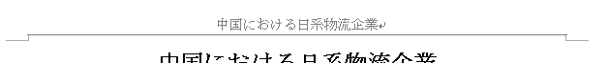
章节前都要空一行，如：“一、はじめに”和“二、卒業”这种一级标题之间才需要空一行。
其它标题不用空一行，如：一级标题与二级标题间不空行，二级标题与三级标题间不空行，标题与正文内容不空行。
如图：
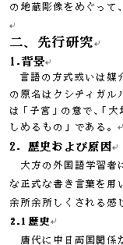
标题都要加粗
一级标题：顶格左对齐，4号，明朝，加粗
二级标题：顶格左对齐，小4，明朝，加粗
三级标题：顶格左对齐，5号，明朝，加粗
分级标题如此顺序排列下去：

一、
1.
1.1
1.2
…………
2．
2.1
2.2
…………
二、
…………
三、
…………

正文内容――5号，明朝，正文部分的页面设置为36字×40行。页边距为2.54×3.17
正文中的注号――注的数字标号用（１）（２），字体6号，在右上角。注号必须在标点符号后。
如图：
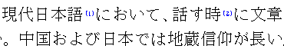
⑦正文中，如果有大段引文，为标注明显，可以在引文上、下各空一行，并且左侧缩进两格。
如图：
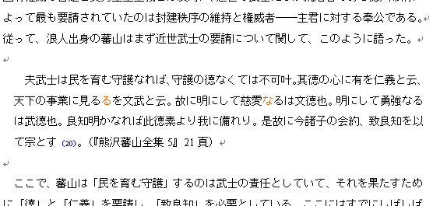
⑧正文中有图表，每个图表必须有题目，如“図1……”标题居中，数字为阿拉伯数字。
图表出处――左对齐，5号字。
图、表、公式等与正文之间要有一行的间距。(教务处规定)
如图：
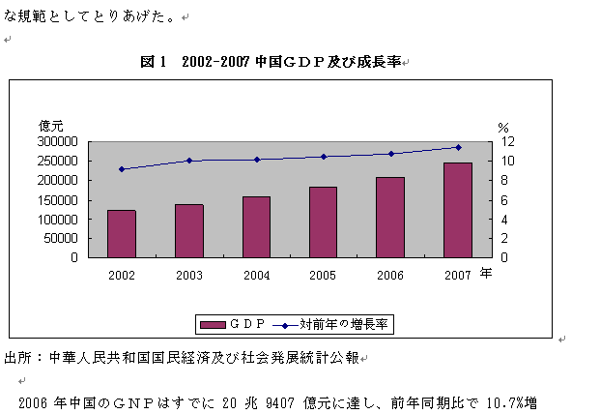

五、注
在日语的论文中，【注】是指对论文的某些部分的说明，为了不影响论文的整体感，采用脚注或者文末注的方式，本专业统一采用文末注的方式，在正文后用1，2，3数字排列。
例如：

注
1 小松和彦（2009）『日本の妖怪 図解雑学』（ナツメ社）12頁
2 同上170頁
3 小松和彦（2003）『異界と日本人：絵物語の想像力』（角川書店）179頁
4 京極夏彦（1997）『妖怪図巻』（国書刊行会）10頁
“注”字后面 不要 加冒号
“注”字――4号，明朝，加粗，顶格左对齐。
注解的内容――5号
（若日文出处则为5号明朝，若中文出处则为5号宋体）
注和数字都是顶格左对齐
注意只需标明年份，月份不用标出。
文末注，注意要有引用文的页数。同时还要有作者、出处等，这点与参考文献相同。
数字格式为：（半角，无顿号，空一格，参照上例）
为了便于浏览，若注内容有两行以上，从第二行起，要退2格。
如图：
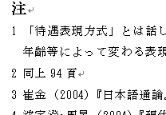
⑦ 注解内容需要详细到书的页数，页数标注用“XX頁”样式。
⑧ 如果内容引自网页，需注明网址、引用当日日期，具体到日。

六、参考文献
参考文献包括【引用文献】和【参考文献】两种。【引用文献】指论文中有直接引用的文献资料，【参考文献】指论文中没有直接引用，但论文写作过程中加以参考的文献资料。【引用文献】和【参考文献】二者统称为参考文献。引用的原文，一定要用引号表示，添加注，并在【注】的部分详细说明出典及页码（参照【注】）
参考文献要在十五篇以上，包括五篇以上的日文文献。

参考文献统一按以下格式：
① 按单行本（著书），论文两大类分开。单行本要有著者名或者编者名，出版
年、书名、出版社名。论文要有著者名、出版年、论文题名、登载论文杂志
名、书名、登载论文杂志的卷数、号数、论文集等的编者名和出版社名。
② 日文文献和中文文献分开列出，先列日文文献，后列中文文献。日文文献按
著者名的50音顺序排列，引用同一著者的多篇文献时按发表年的先后顺序。中文文献按著者名的拼音顺序，引用同一著者的多篇文献时按发表年的先后顺序。
③ 引用日语文献，书名、论文集名、杂志名用『 』号，论文题名用「 」号。
有两名以上著者或编者时，著者名、编者名用・号间隔，例如‘柴田武・北
村浦・金田一春彦编’，或用‘柴田他编’的省略形式。
④ 各参考文献前用[1]， [2]， [3]表示。
⑤ 参考文献分单行本、杂志论文、参考网页三部分。各部分日文在前，中文在后。如下例：
参考文献
単行本
[1]服部四郎（1951）『音声学』岩波書店
[2]加藤周一（1999）『日本文学史序説』筑摩学芸文庫
[3]小池喜明（1999）『葉隠：武士と「奉公」』講談社学術文庫
[4]周英（2009）《怪谈-日本动漫中的传统妖怪》中国传媒大学出版社
…………
雑誌論文
[1]杉藤美代子（1984）「日本語の音節（拍）にはどういう日本語らしさがあるか」『国文学解釈と教材の研究』29巻6号
[2]上村幸雄（1978）「現代日本語の音韻体系」松本泰丈編『日本語研究の方法』むぎ書房
[3]娄贵书（2003）＜武士道嬗递的历史轨迹＞，《贵州大学学报》（社会科学版），第22卷第二期
…………
参考ホームページ
[1] 商船三井 http://www.mol.co.jp/menu-j.html （2010.6.1）
…………
- “参考文献”四字――左对齐，4号明朝，加粗
⑦ “単行本”三字和“雑誌論文”四字，“参考ホームページ”这几个字――左对齐，5号明朝，加粗 参考网页的时间要加括号，无下划线
⑧ 参考文献和数字都是顶格左对齐。
⑨ 参考文献内容――5号字（若日文文献则为5号明朝，若中文文献则为5号宋体），有两行以上的，第二行起退2格，见上例。

七、谢辞
中文用“谢辞”，不用“谢词”。
中文谢辞在前，日文谢辞在后，且中日文单独成页。
“謝辞”二字――居中，4号，加粗（中文为4号宋体并加粗，日文为4号明朝并加粗）
谢辞内容：中文为小4宋体，日文为5号明朝。一点五倍行距
④ 中文谢辞、日文谢辞都没有页眉和页码。

